Первая Международная научно-практическая конференция
«Модернизация крупнопанельного домостроения –
локомотив строительства жилья экономического класса»

П Р О Г Р А М М А

19–20 апреля 2011 г. Москва, «Президент-Отель»

19 апреля 2011 г. Первый день работы конференции
8.30 - Регистрация участников
9.00 – 13.30. Пленарное заседание. Зал «Киноконцертный»
9.00-9.30 | Приветствия, утверждение регламента
9.30-9.50 | Модернизация базы крупнопанельного домостроения – локомотив решения  жилищной проблемы в России |  | Николаев Станислав Васильевич  – генеральный директор  ЦНИИЭП жилища (Москва)
9.50-10.10 | О содействии развитию жилищного строительства в России |  | Шишкин Андрей Викторович  – заместитель генерального директора фонда «РЖС» (Москва)
10.10-10.30 | Гибкая система панельного домостроения |  | Острецов Валерий Митрофанович  – директор ЦНИИЭП жилища
11.10-11.30 | Внедрение гибкой технологии на заводах сборного железобетона Москвы и Ростова-на-Дону (согласовывается) |  | Солощанский Олег Моисеевич  – вице-президент ЗАО «Интеко» (Москва)
10.30-10.50 | Инновационные технологии в проектировании, производстве и строительстве – новые возможности индустриального домостроения |  | Черняев Владимир Иванович  – руководитель строительного направления Группы ЛСР (Санкт-Петербург)
10.50-11.10 | Синергия производства и девелопмента  в крупнопанельном домостроении |  | Романов Иван Леонидович  – управляющий директор  Группы ЛСР в Москве
11.30-12.00 Перерыв на кофе
12.00-12.20 | Пути преодоления кризисного состояния крупнопанельного домостроения |  | Соколов Борис Сергеевич  – заведующий кафедрой железобетонных конструкций КазГАСУ, д-р техн. наук
12.20-12.40 | Индивидуальная архитектура – индустриально. Объединение проектирования, производства, экономики и логистики - залог гибкой технологии ЖБК/КПД |  | Шкатов Владимир  – директор Allbau Software GmbH  (Германия)
12.40-13.00 | Особенности проектирования, строительства и эксплуатации энергоэффективных зданий  в Республике Беларусь |  | Данилевский Леонид Николаевич  – первый заместитель директора ГУ «Институт НИПТИС им. Атаева С.С.»  (Минск, Республика Беларусь)
13.00-13.15 | Индустриальные методы производства в строительстве на службе архитектуры социального жилья |  | Жан-Мари Барберу (Jean-Marie Barberoux)  – дипл. инженер, главный инженер компании «АРКОМАТ» (Arcomat) (Франция)
13.15-13.30 | Новые направления индустриального домостроения в Москве |  | Григорьев Юрий Пантелеймонович  – первый заместитель главного архитектора Москвы (Москомархитектуры)
13.30-14.30 Перерыв на ОБЕД (ресторан «Якиманка)
14.30-18.30 Секционные заседания
Секция
«Технология и оборудование предприятий ДСК и КПД»
Зал «Киноконцертный»
14.30-14.50 | Современные способы производства сборных железобетонных изделий, опыт реализации проектов в России и странах СНГ | Нырковский Дмитрий Евгеньевич  – фирма «Weckemann Anlagentechnik GmbH&Co. KG» (Германия)
14.50-15.10 | Опыт комплексной реконструкции предприятий крупнопанельного домостроения с внедрением гибкой технологии | Шмелев Станислав Евгеньевич  – генеральный директор  ЗАО «ПАТРИОТ-Инжиниринг» (Москва)
15.10-15.30 | Предложения по комплексной реконструкции предприятий сборного железобетона (ЖБИ-ЖБК-ДСК) | Починчук Николай Григорьевич – руководитель группы компаний «Элтикон» (Москва)
15.30-15.45 | Примеры гибких технологических решений индустриального производства  в строительстве | Жан-Мари Барберу (Jean-Marie Barberoux)  – дипл. инженер, главный инженер компании «АРКОМАТ» (Arcomat) (Франция)
15.45-16.00 | Индустриальная технология сборно-монолитного каркасного строительства (СМК) – интеллект и реальность | Шембаков Владимир Александрович  – ЗАО «Рекон» (Чебоксары, Республика Чувашия)
16.00-16.30 Перерыв на чай
16.30-16.45 | Керамзитобетон нового поколения для однослойных ограждающих конструкций | Горин Владимир Михайлович,  генеральный директор,  Токарева С.А., директор  НИИКерамзит (Самара)
16.45-17.00 | Наружные ограждающие конструкции зданий из крупноразмерных ячеисто-бетонных изделий | Сажнев Николай Петрович  – ОАО «Управляющая компания холдинга «Забудова» (Республика Беларусь)
17.00-17.15 | Применение ячеисто-бетонных блоков для фасадных стен крупнопанельных зданий, возводимых в обычных и сейсмоопасных регионах РФ | Грановский Аркадий Вульфович,  Джамуев Б.К.  – ЦНИИСК им. В.А. Кучеренко
17.15-17.30 | Технология и материалы компании «Зика» для крупнопанельного домостроения | Харламов Александр Юрьевич  – зам. руководителя отдела «Бетон»,  ООО «Зика» (Москва)
17.30-17.45 | Повышение теплоэффективности трехслойных панелей | Вальд Андрей Александрович  - заместитель директора  ООО «Бийский завод стеклопластиков»
17.45-18.00 | Использование композиционных материалов «Гален» в современном крупнопанельном домостроении | Николаев Евгений Валерьевич  – коммерческий директор  ООО «Гален» (Чебоксары)
18.00-18.15 | Перспективные варианты заводской отделки крупнопанельных зданий | Граник Михаил Юрьевич,  Плаксенко Н.В., Григорьева Т.В.  – ЦНИИЭП жилища
18.15-18.30 | Возможность применения неавтоклавного фибропенобетона в крупнопанельном домостроении | Моргун Любовь Васильевна  – Ростовский государственный строительный университет
Секция
«Архитектура и особенности проектных решений крупнопанельных зданий»
Зал «Санкт-Петербург»
14.30-14.50 | Совершенствование объемно-планировочных и конструктивных решений крупнопанельных жилых домов в Республике Татарстан | Коршунов Александр Николаевич  Тихомиров Б.И., Шакиров Р.А.  – ОАО «Гипронииавиапром»  (Казань, Республика Татарстан)
14.50-15.10 | Проектирование и строительство эффективного и доступного жилья  из объемных блоков в Краснодарском крае | Синотов Вячеслав Иванович  – исполнительный директор  ООО «Объемпроект» (Краснодар)
15.10-15.30 | Гигрорегулируемая вентиляция АЭРЭКО – инструмент комфорта и энергосбережения  в многоэтажных жилых домах | Бутцев Борис Иванович  – начальник технического отдела представительства АО «АЭРЭКО» (Франция)
15.30-15.45 | Пути повышения надежности крупнопанельных зданий.  Новые системы зданий из пространственных железобетонных конструкций | Грановский Аркадий Вульфович  - заведующий лабораторией  ЦНИИСК им. В.А. Кучеренко  НИЦ «Строительство» (Москва)
15.45-16.00 | Сборно-монолитные дома социального класса | Колчеданцев Леонид Михайлович  - Санкт-Петербургский государственный архитектурно-строительный университет
16.00-16.30 Перерыв на чай
16.30-16.45 | Архитектурные решения  наружных ограждающих конструкций зданий | Латыпов Урал Рафаилович  – генеральный директор  ООО «Элематик» (Москва)
16.45-17.00 | Многослойные панели и бетонный фасад: безопасное крепление и соединение | Хоффман Андре (Hoffmann Andre)  – фирма «Халфен» (Halfen GmbH) (Германия)
17.00-17.15 | Современные системы вентилируемых фасадов для крупнопанельных зданий | Ставровский Геннадий Алексеевич,  Магай А.А.  – ОАО «ЦНИИЭП жилища»
17.15-17.30 | Фасады крупнопанельных зданий из мелкоштучных элементов | Вознюк Александр Борисович,  Киреева Э.И.  – ОАО «ЦНИИЭП жилища»
17.30-17.45 | Разработка новых и совершенствование существующих методов расчета стеновых панелей и их стыков | Соколов Борис Сергеевич,  Миронова Ю.В., Гатаулина Д.Р.  – Казанский государственный архитектурно-строительный университет
17.45-18.00 | Опасность внедрения практики применения акриловых герметиков в межпанельных стыках крупнопанельных зданий | Коноплин Владимир Владимирович  – руководитель направления «Фасадные системы» САЗИ - Объединенные заводы (Московская обл.)
18.00-18.15 | Эффективное конструирование железобетонных элементов  крупнопанельных зданий | Тихонов Игорь Николаевич  – руководитель Центра проектирования  и экспертизы НИИЖБ им. А.А. Гвоздева (Москва)
18.15-18.30 | Перспективы развития производства арматурного проката для нужд КПД | Стеблов Анвер Бориславович  - заместитель директора  НП «Металлургмаш» (Москва)
19.00-23.00 – Дружеский ужин, зал «Большой Петровский»

20 апреля 2011 г. Второй день работы конференции
9.00 – 15.00 Выездная сессия
Технический тур №1
Строительные площадки крупнопанельных зданий нового поколения серии «Евро’Па» в г. Балашихе Московской области: многоэтажных многосекционных жилых домов в микрорайоне для военнослужащих
и малоэтажных домов типа «ЕВРО» в жилом комплексе «Сакраменто».
9.30-10.00 | Сбор участников технического тура №1 в точке отправления автобусов.  Станция метро «Щелковская»
 | 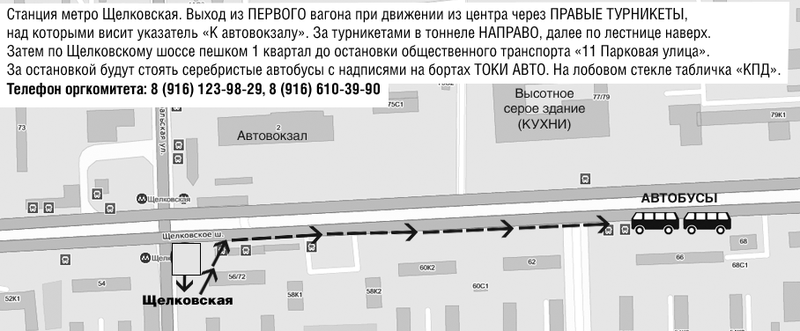
11.00-13.00 | Экскурсия
13.30-14.30 | Обед в ресторане «Трактир «Владимирский», г. Балашиха
Технический тур №2
Завод крупнопанельного домостроения ОАО «БЕТИАР-22» группы компаний СУ-155. После полной реконструкции предприятие ориентировано на выпуск панельных домов серии ИП-46С. Мощность 330 тыс. м² в год
9.30-10.00 | Сбор участников технического тура №2 в точке отправления автобусов.  Станция метро «Дубровка»
 | 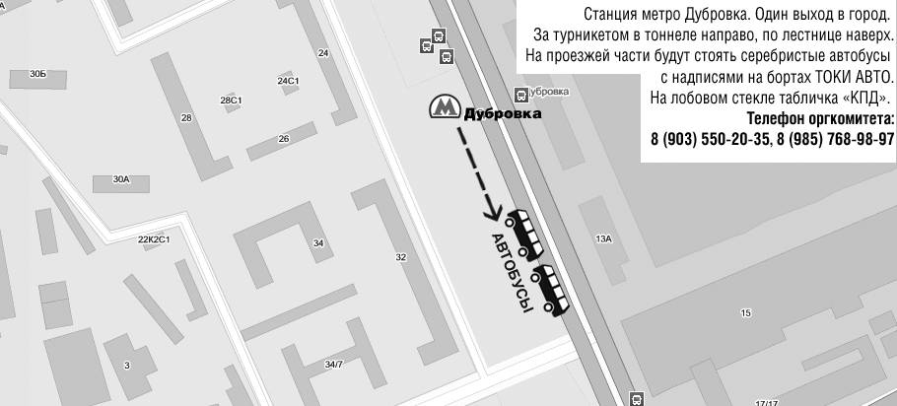
11.00-13.00 | Экскурсия
13.30-14.30 | Обед в ресторане «Ночное рандеву», Москва

